流程一：登录页面

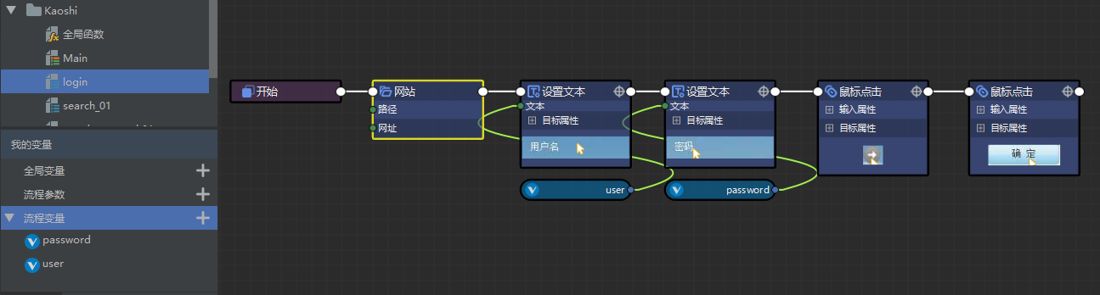

流程二：查找i-Search01数据

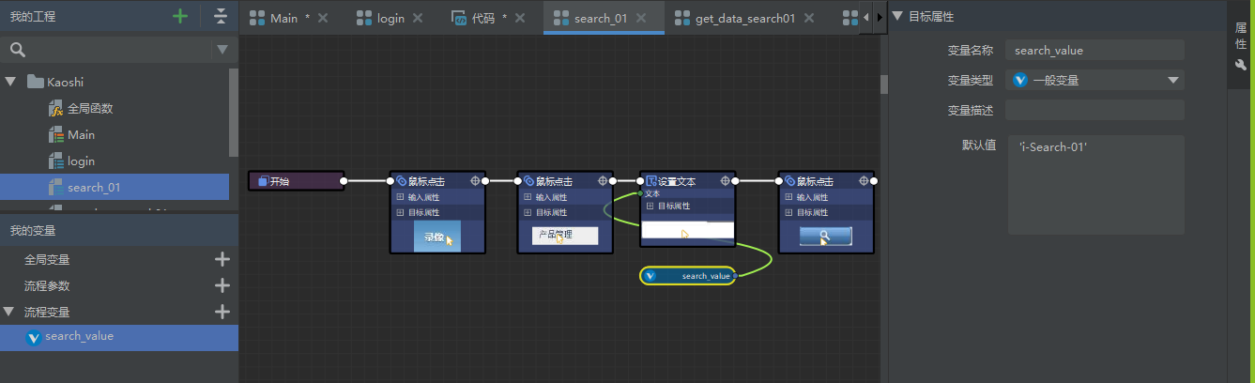

流程三：获取数据，返回值

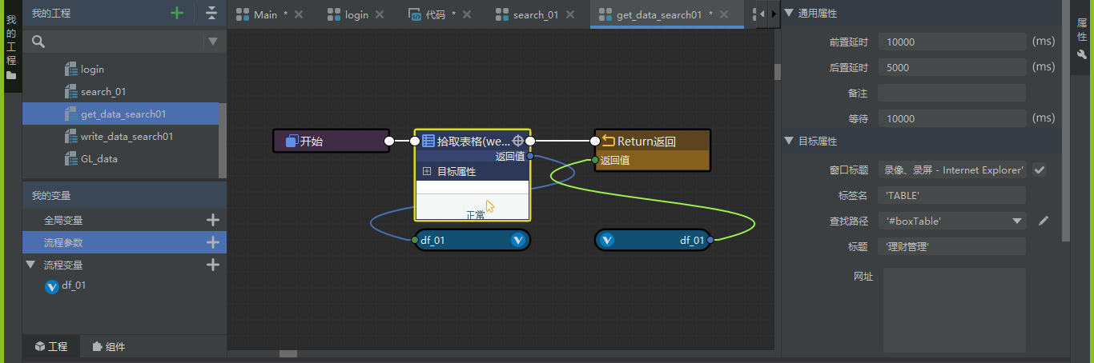

流程四：传入值，创建本地Excel

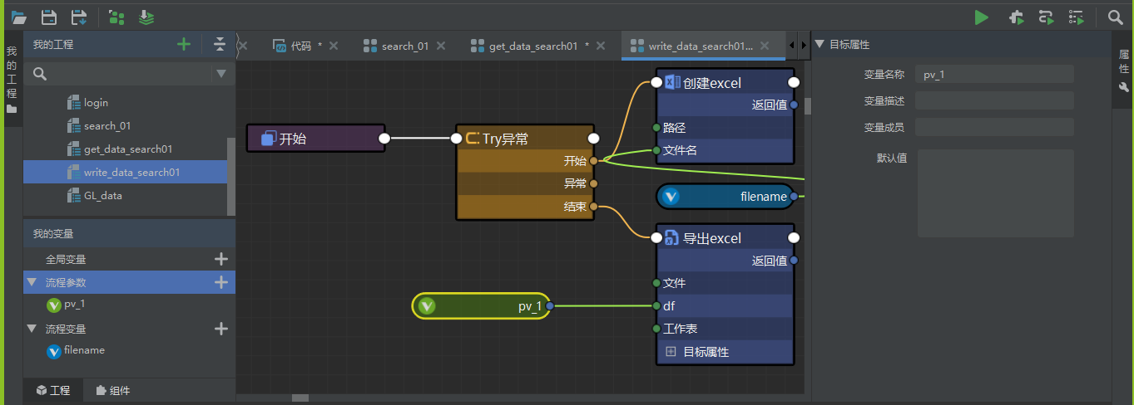

流程五：获得产品名称列数据，切割得到名称列表：a00_list;随后使用For循环遍历a00_list,逐个进行表格过滤和表格创建，附图4张：a00_list获取模块，For循环模块以及包含两个代码块。

